Chủ đề: [Giải toán 6 Cánh Diều] - Toán 6 tập 2 - Chương V. Phân số và số thập phân
Mời các em học sinh cùng tham khảo chi tiết gợi ý giải Bài 3 trang 55 theo nội dung bài 7 "Phép nhân, phép chia số thập phân" sách giáo khoa Toán 6 Cánh Diều tập 2 theo chương trình mới của Bộ GD&ĐT

Giải Bài 3 trang 55 SGK Toán 6 tập 2 Cánh Diều
Câu hỏi
Tính:
a) 46,827 : 90; b) (-72,39) : (-19);
c) (-882) : 3,6; d) 10,88 : (-0.17).
Giải
a) Đặt tính:
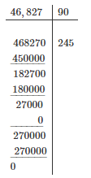
Vậy 46,827 : 90 = 0,5203
b) Ta có: (-72,39) : (-19) = 72,39 . 19
Đặt tính:
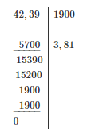
Vậy (-72,39) : (-19) = 3,81
c) Ta có: (- 882) : 3,6 = - (882 : 3,6)
Đặt tính:
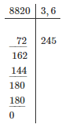
Vậy (- 882) : 3,6 = - 245
d) 10,88 : (-0.17) = - (10,88 : 0,17)
Đặt tính
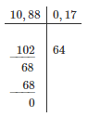
~/~
Vậy là trên đây Đọc tài liệu đã hướng dẫn các em hoàn thiện phần giải bài tập SGK: Bài 3 trang 55 SGK Toán 6 tập 2 Cánh Diều. Chúc các em học tốt.

